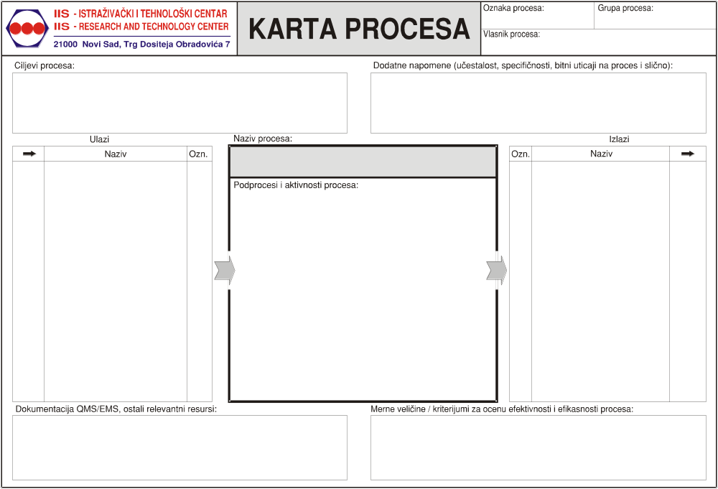
- Vrednost celokupnog kluba (igrača, imovine, infrastrukturnih investicija)
- Godišnja zarada od ugovora postignutim sa sponzorima i TV kućama
P01 | Predlog budžeta za marketinške aktivnosti | 01.01
P01 | Izveštaj o iskorišćenju budžeta za marketinške aktivnosti | 01.03
P01 | Izveštaj o rezultatima marketinga | 01.04
P26 | Predlozi i ugovori za saradnju sa sponzorima | 26.01
P07 | Predlog budžeta za predstojeću godinu od strane finansija | 07.01
P07 | Izveštaji o plaćenim operativnih troškovima | 07.03
P07 | Zahtev za iniciranje interne revizije | 07.04
P07 | Izveštaji o prihodima | 07.05
P07 | Rezultati analiza finansijskih izveštaja | 07.06
P17 | Izveštaj sportskog sektora o rezultatima kluba | 17.01
P23 | Predlozi i ugovori za saradnju sa TV kućama | 23.02
P17 | Izveštaj sportskog direktora o performansama fudbalera | 17.05
P17 | Vizija i strategija trenera | 17.09
P21 | Izveštaj o organizacionim planovima i performansama | 21.07

16.01 | Izveštaj o održanoj sednici
16.02 | Izveštaj o godišnjem planu funkcionisanja kluba
16.03 | Izveštaj o ciljevima sportskog sektora | P17
16.04 | Izveštaj o strateškom planu kluba
16.05 | Izveštaj o infrastrukturnim planovima kluba
16.06 | Potpisani ugovori sa sponzorima | P26, P01
16.07 | Potpisani ugovori o TV pravima | P23, P01
16.08 | Izveštaj o odluci o predlogu budžeta za marketinške aktivnosti | P01, P07
16.09 | Zahtev sa informacijama za dopunu budžeta kluba | P07
16.10 | Dokument o odobravanju budžeta kluba | P07
16.11 | Dokument o odobravanju interne revizije | P07
16.12 | Izveštaj o zadovoljstvu uprave postignutim sportskim rezultatima | P17
16.13 | Zahtev za sponzorstvo | P26

- Sednice se uglavnom održavaju učestalo na određeni vremenski period i postoje jasne tačke dnevnog reda svake sednice i šta je potrebno da ta sednica generiše kao rezultat održavanja sednice.
- U slučaju nekih vanrednih okolnosti održavaju se vanredne sednice
- Sve odluke se donose na osnovu izveštaja i analiza ostalih delova sistema koji obavljaju svoje poslove
- Donošenje najbitnijih odluka za celokupno funkcionisanje kluba
- Potrebno je da svaka odluka bude realno ostvariva
- Kontrolisanje rada ostalih top menadžment sektora sistema putem dostavljenih izveštaja i donošenjem odluka
- Dogovaranje ugovora sa sponzorima i medijima

- Briga o imidžu i funkcionisanju kluba

P16
- Na kraju godine se upoređuju planovi budžeta sa budžetom koji je zapravo bio potreban
- Valuacije fudbalera u određenim periodima godine
- Valuacije rezultata kluba u određenim periodima godine
- Plasman kluba u domaćim i međunarodnim takmičenjima
- Procedure izrade izveštaja i zahteva ka ostalim sektorima
- Dosledna dokumentacija za svaki od podprocesa i njihovih generisanih izveštaja
- Praćenje zakonskih regulativa prilikom donošenja odluka

PROCESI UPRAVLJANJA I PLANOVA RUKOVODSTVA KLUBA
- Organizacija plana i rasporeda održavanja sednica
- Održavanje sednica sa određenim planom i programom
- Kreiranje izveštaja o održanoj sednici i zaključcima donesenim na sednici
- Kreiranje godišnjeg plana funkcionisanja kluba, ciljeva i obaveza
- Kreiranje strateškog plana kluba
- Definisanje transfer politike kluba
- Razmatranje i donošenje odluka o infrastrukturni planovima
- Strukturalni planovi i odluke
- Slanje zahteva za sponzorstvo sponzorima
- Ugovaranje saradnje sa sponzorima
- Ugovaranje prodaje TV prava televizijskim kućama
- Razmatranje predloga budžeta za marketinške aktivnosti
- Razmatranje predloga budžeta dostavljenog od strane finansijskog sektora
- Dopuna predloga budžeta predloženog od strane finansijskog sektora
- Odobravanje predloga budžeta za predstojeću godinu
- Razmatranje predloga interne revizije
- Donošenje odluke o predloga interne revizije
- Razmatranje sportskih rezultata i imidža kluba na osnovu sportskih rezultata i izveštaja od strane marketinga
- Slanje izveštaja o zadovoljstvu ka sportskom sektoru
UPRAVLJAČKI PROCES

